1. Введение в системы линейных алгебраических уравнений
Системы линейных алгебраических уравнений (СЛАУ) - это математические задачи, которые часто встречаются в различных областях науки и техники. Они представляют собой уравнения, в которых неизвестные переменные находятся на одной стороне, а известные значения - на другой. СЛАУ можно решить различными методами, включая прямые методы. В этой публикации мы рассмотрим основные алгоритмы и методы решения СЛАУ.
2. Примеры задач
Примеры задач, которые могут быть решены с помощью СЛАУ:
- Определение стоимости товаров на основе спроса и предложения.
- Расчет баланса между производством и потреблением электроэнергии.
- Оценка эффективности инвестиционных проектов.
- Оптимизация распределения ресурсов в производственных процессах.
3. Прямые методы решения
Прямые методы - это методы, которые позволяют получить решение СЛАУ без использования итерационных процессов. Рассмотрим несколько прямых методов:
- Метод Гаусса: этот метод заключается в последовательном приведении матрицы СЛАУ к треугольному виду.
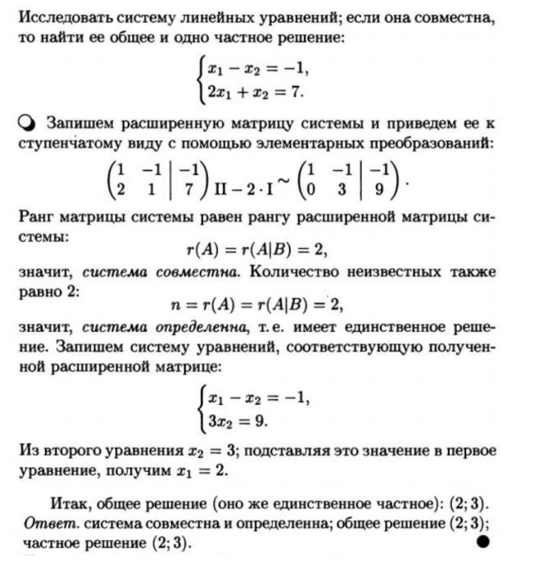

- Метод Крамера: этот метод основан на использовании определителей матрицы СЛАУ для нахождения решения. Используя определители.
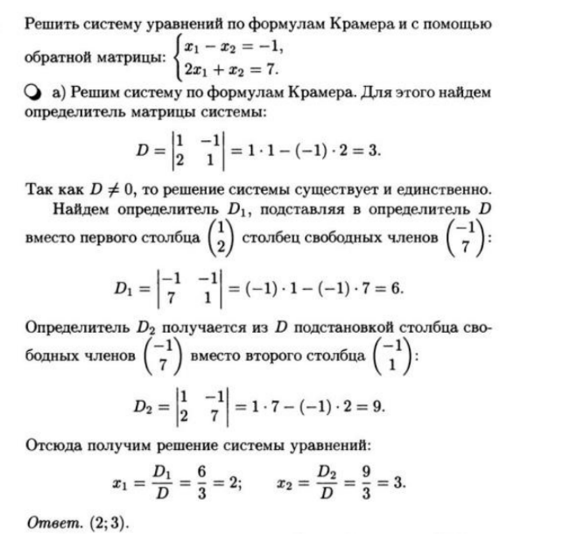
Используя обратной матрицы.
